BÀI TẬP THIẾT KẾ ĐÁNH GIÁ _TUẦN 3
Bài 1:
Các bài 202-220(trang 37,38)
202.
n≥2
Ta có
T(n)=3T(n-1)+2 = 3[3T(n-2)+2]+2 =3² T(n-2)+2.3+2 =3²[3T(n-3)+2]+2.3+2
=3³T(n-3)+2.3²+2.3+2=……..=3^{n-1} T(n-(n-1)) +2.3^{n-2}+…+2.3+2
=3^{n-1} . 1+2(3^{n-2} +…+3+3⁰) =3^{n-1} +2(3⁰ + 3¹ +…+3^{n-2})
=3^{n-1} + 2. =2.3^{n-1} -1
= O(3^{n})
203.
n≥2
Ta có
T(n)=3T(n-1)-15 = 3[3T(n-2)-15]-15 =3² T(n-2)-3.15-15 =3²[3T(n-3)-15]-3.15-15
=3³T(n-3)-3².15-3.15-15=……..=3^{n-1} T(n-(n-1))-15.3^{n-2}-…-15
=3^{n-1} . 15-15(3^{n-2} +…+3+3⁰) =3^{n-1} .15-15(3⁰ + 3¹ +…+3^{n-2})
=3^{n-1} .15- 15. = .(3^{n-1}+1)
= O(3^{n})

204.
n≥2
Ta có
T(n)= T(n-1)+n-1= T(n-2)+(n-1)-1+n-1
= T(n-3)+(n-2)+(n-2)-1)+(n-1)-1+n-1
=………………
= T(n-(n-1))+2-1+….+(n-2)-1)+(n-1)-1+n-1
= T(1)+[2+3+…+(n-2)+(n-1)+n]-1.(n-1)
=2+-1-(n-1)=2+– n=2+
= O(n²)
205.
n≥2
Ta có
T(n)= T(n-1)+2n-3= T(n-2)+2(n-1)-3+2n-3
= T(n-3)+2(n-2)-3+2(n-1)-3+2n-3
=……….
= T(n-(n-1))+2.2-3+….+2(n-2)-3+2(n-1)-3+2n-3
= T(1)+2[2+…+(n-2)+(n-1)+n]-3(n-1)
= 3+2. []-3(n-1)
=3+(n²+n-2)-3n+n²-2n+4
=O(n²)
206.
n≥2

Ta có
T(n)= 2T(n-1)+n-1= 2[2T(n-2)+(n-1)-1]+n-1 =2²T(n-2)+2(n-1)-2+n-1
= 2²[2T(n-3)+(n-2)-1]+2(n-1)-2+n-1 = 2³T(n-3)+2²(n-2)-2²+2(n-1)-2+n-1
=………………
= 2^{n-1}T(n-(n-1))+2^{n-2}.2-2^{n-2}+….+(n-2)-2²+2(n-1)-2+n-1
= 2^{n-1}T(1)+[2^{n-2}.2+…+2²(n-2)+2(n-1)+n]-(2^{n-2}+…+2²+2+1)
=2^{n-1} –(2^{n-1}-1)+[2^{n-2}.2+…+2²(n-2)+2(n-1)+n]
=O(2^{n})
207.
n≥2
Ta có
T(n)= 2T(n-1)+3n+1= 2[2T(n-2)+3(n-1)+1]+3n+1 =2²T(n-2)+2.3(n-1)+2+3n+1
= 2²[2T(n-3)+3(n-2)+1]+6(n-1)+2+3n+1
= 2³T(n-3)+2².3(n-2)+2²+2.3(n-1)+2+3n+1
=………..
= 2^{n-1}T(1)+[2^{n-2}.3.2+…+3.2²(n-2)+2.3(n-1)+3n]-(2^{n-2}+…+2²+2+1)
=O(n2^{n})

208.
n≥2 a power of 2
Ta có
=2[2T()+6]+6n-1= 2²T()+2.6+6n-1
= 2³T()+2²6 - 4+2.6+6n-1
= 2³T()+6n+6n+6n-2²-2-1
=…….
=2^{m} T()+6.n.m-(2^{m-1}+2^{m-2}+…+2+1)= 2^{m} T()+6.n.m-2^{m}+1
Đặt n=2^{m} → m=
Ta có: T(n)=n.T()+6.n.-n+1=n+6.n.-n+1
=6.n.+1
=O(n.)
209.
n≥2 a power of 2
Ta có
=2[2T()+3.]+3n+2= 2²T()+2.3+3n+2
= 2³T()+2²3 +2².2+2.3+3n+2
= ……………
=2^{m} T()+2^{m-1}.3.() + 2^{m-1}.2+…+2.3+3n+2
=2^{m} T()+3.n.(m-1)+2.[2^{m-1}+…+2+1]
Làm tương tự như bài 208 Đặt n=2^{m} → m=
→ O(n.)

210.
n≥2 a power of 6
T(6^{n})=6.T(6^{n-1})+2.6^{n}+3
= 6[6T(6^{n-2})+2.6^{n-1}+3]+ 2.6^{n}+3
=6²[6T(6^{n-3})+2.6^{n-2}+3]+ 2.6^{n}+3
=………
= 6^{n}+[2.6^{n}+2.6^{n-1}.6+2.6^{n-2}.6²+…+2.6^{n}.6^{n}]+3+3.6+…+3.6^{n}
=6^{n}+2.n.6^{n}+3.6⁰+…+3.6^{n}
=(2n+1).6^{n}+(6^{n-1}-1)
=O(n.6^{n})
211.
n≥2 a power of 6
Ta có:
= 6²T()+6.3. -6 +3n-1
=6³T() +3n+3n+3n-6²-6-1=6³T() +3.3n-6²-6-1
=…….
= 6^{m}T() + m.3n-(6^{m-1}+6^{m-2}+…+6+1)
= 6^{m} T() + m.3n-()
Làm tương tự như bài 208 Đặt n=6^{m} → m=
→ O(n.)

212.
n≥2 a power of 3
Ta đặt n= 3^{m}
→ T(3^{m})= 4T(3^{m-1})+2.3^{m}-1= 4[4T(3^{m-2})+2.3^{m-1}-1]+ 2.3^{m}-1
= 4²T(3^{m-2})+ 4.2.3^{m-1}+2.3^{m} -4-1
= 4²[4T(3^{m-3})+2.3^{m-2}-1]+ 4.2.3^{m-1}+2.3^{m} -4-1
= 4³T(3^{m-3})+ 4².2.3^{m-2}+4.2.3^{m-1} +2.3^{m} -4²-4-1
=…….
= 4^{m}T(3^{m-m})+ (4^{m-1}.2.3¹+…+4.2.3^{m-1} +2.3^{m} )-( 4^{m-1}+4+1)
= 4^{m}T(1)+ 2.4^{m}(+…+(^{m-1} +()^{m} )-()
=3. 4^{m}+2.4^{m}..(-
=3. 4^{m}+. 4^{m}-+ = O(4^{m})=O()
213.

Có a = 4, b = 3
f(n) = 3n - 5 = O(n) d =1
a = 4 > 3 = 3 = b
T(n) = O(n ) = O( n)

214.

Có a = 3, b = 2
f(n) = n - n = O(n) d =2
a = 3 < 4 = 2 = b
T(n) = O( n ) = O( n )

215.

Có a = 3, b = 2
f(n) = n - 2n + 1 = O(n) d =2
a = 3 < 4 = 2 = b
T(n) = O( n ) = O( n )

216.

Có a = 3, b = 2
f(n) = n - 1 = O(n) d = 1
a = 3 > 2 = 2 = b
T(n) = O(n ) = O( n)

217.

Có a = 3, b = 2
f(n) = 5n - 7 = O(n) d = 1
a = 3 > 2 = 2 = b
T(n) = O(n ) = O( n)

218.

Có a = 4, b = 3
f(n) = n = O(n) d =2
a = 4 < 9 = 3 = b
T(n) = O( n ) = O( n )
219.

Có a = 4, b = 3
f(n) = n = O(n) d =2
a = 4 < 9 = 3 = b
T(n) = O( n ) = O( n )

220.

Có a = 1, b = 4
f(n) = n + 1 = O( n ) d = ½
a = 1 < 2 = 4 = b
T(n) = O( n ) = O( n )
Bài 1:
Các bài 202-220(trang 37,38)
202.
n≥2
Ta có
T(n)=3T(n-1)+2 = 3[3T(n-2)+2]+2 =3² T(n-2)+2.3+2 =3²[3T(n-3)+2]+2.3+2
=3³T(n-3)+2.3²+2.3+2=……..=3^{n-1} T(n-(n-1)) +2.3^{n-2}+…+2.3+2
=3^{n-1} . 1+2(3^{n-2} +…+3+3⁰) =3^{n-1} +2(3⁰ + 3¹ +…+3^{n-2})
=3^{n-1} + 2. =2.3^{n-1} -1
= O(3^{n})
203.
n≥2
Ta có
T(n)=3T(n-1)-15 = 3[3T(n-2)-15]-15 =3² T(n-2)-3.15-15 =3²[3T(n-3)-15]-3.15-15
=3³T(n-3)-3².15-3.15-15=……..=3^{n-1} T(n-(n-1))-15.3^{n-2}-…-15
=3^{n-1} . 15-15(3^{n-2} +…+3+3⁰) =3^{n-1} .15-15(3⁰ + 3¹ +…+3^{n-2})
=3^{n-1} .15- 15. = .(3^{n-1}+1)
= O(3^{n})

204.
n≥2
Ta có
T(n)= T(n-1)+n-1= T(n-2)+(n-1)-1+n-1
= T(n-3)+(n-2)+(n-2)-1)+(n-1)-1+n-1
=………………
= T(n-(n-1))+2-1+….+(n-2)-1)+(n-1)-1+n-1
= T(1)+[2+3+…+(n-2)+(n-1)+n]-1.(n-1)
=2+-1-(n-1)=2+– n=2+
= O(n²)
205.
n≥2
Ta có
T(n)= T(n-1)+2n-3= T(n-2)+2(n-1)-3+2n-3
= T(n-3)+2(n-2)-3+2(n-1)-3+2n-3
=……….
= T(n-(n-1))+2.2-3+….+2(n-2)-3+2(n-1)-3+2n-3
= T(1)+2[2+…+(n-2)+(n-1)+n]-3(n-1)
= 3+2. []-3(n-1)
=3+(n²+n-2)-3n+n²-2n+4
=O(n²)
206.
n≥2

Ta có
T(n)= 2T(n-1)+n-1= 2[2T(n-2)+(n-1)-1]+n-1 =2²T(n-2)+2(n-1)-2+n-1
= 2²[2T(n-3)+(n-2)-1]+2(n-1)-2+n-1 = 2³T(n-3)+2²(n-2)-2²+2(n-1)-2+n-1
=………………
= 2^{n-1}T(n-(n-1))+2^{n-2}.2-2^{n-2}+….+(n-2)-2²+2(n-1)-2+n-1
= 2^{n-1}T(1)+[2^{n-2}.2+…+2²(n-2)+2(n-1)+n]-(2^{n-2}+…+2²+2+1)
=2^{n-1} –(2^{n-1}-1)+[2^{n-2}.2+…+2²(n-2)+2(n-1)+n]
=O(2^{n})
207.
n≥2
Ta có
T(n)= 2T(n-1)+3n+1= 2[2T(n-2)+3(n-1)+1]+3n+1 =2²T(n-2)+2.3(n-1)+2+3n+1
= 2²[2T(n-3)+3(n-2)+1]+6(n-1)+2+3n+1
= 2³T(n-3)+2².3(n-2)+2²+2.3(n-1)+2+3n+1
=………..
= 2^{n-1}T(1)+[2^{n-2}.3.2+…+3.2²(n-2)+2.3(n-1)+3n]-(2^{n-2}+…+2²+2+1)
=O(n2^{n})

208.
n≥2 a power of 2
Ta có
=2[2T()+6]+6n-1= 2²T()+2.6+6n-1
= 2³T()+2²6 - 4+2.6+6n-1
= 2³T()+6n+6n+6n-2²-2-1
=…….
=2^{m} T()+6.n.m-(2^{m-1}+2^{m-2}+…+2+1)= 2^{m} T()+6.n.m-2^{m}+1
Đặt n=2^{m} → m=
Ta có: T(n)=n.T()+6.n.-n+1=n+6.n.-n+1
=6.n.+1
=O(n.)
209.
n≥2 a power of 2
Ta có
=2[2T()+3.]+3n+2= 2²T()+2.3+3n+2
= 2³T()+2²3 +2².2+2.3+3n+2
= ……………
=2^{m} T()+2^{m-1}.3.() + 2^{m-1}.2+…+2.3+3n+2
=2^{m} T()+3.n.(m-1)+2.[2^{m-1}+…+2+1]
Làm tương tự như bài 208 Đặt n=2^{m} → m=
→ O(n.)

210.
n≥2 a power of 6
T(6^{n})=6.T(6^{n-1})+2.6^{n}+3
= 6[6T(6^{n-2})+2.6^{n-1}+3]+ 2.6^{n}+3
=6²[6T(6^{n-3})+2.6^{n-2}+3]+ 2.6^{n}+3
=………
= 6^{n}+[2.6^{n}+2.6^{n-1}.6+2.6^{n-2}.6²+…+2.6^{n}.6^{n}]+3+3.6+…+3.6^{n}
=6^{n}+2.n.6^{n}+3.6⁰+…+3.6^{n}
=(2n+1).6^{n}+(6^{n-1}-1)
=O(n.6^{n})
211.
n≥2 a power of 6
Ta có:
= 6²T()+6.3. -6 +3n-1
=6³T() +3n+3n+3n-6²-6-1=6³T() +3.3n-6²-6-1
=…….
= 6^{m}T() + m.3n-(6^{m-1}+6^{m-2}+…+6+1)
= 6^{m} T() + m.3n-()
Làm tương tự như bài 208 Đặt n=6^{m} → m=
→ O(n.)

212.
n≥2 a power of 3
Ta đặt n= 3^{m}
→ T(3^{m})= 4T(3^{m-1})+2.3^{m}-1= 4[4T(3^{m-2})+2.3^{m-1}-1]+ 2.3^{m}-1
= 4²T(3^{m-2})+ 4.2.3^{m-1}+2.3^{m} -4-1
= 4²[4T(3^{m-3})+2.3^{m-2}-1]+ 4.2.3^{m-1}+2.3^{m} -4-1
= 4³T(3^{m-3})+ 4².2.3^{m-2}+4.2.3^{m-1} +2.3^{m} -4²-4-1
=…….
= 4^{m}T(3^{m-m})+ (4^{m-1}.2.3¹+…+4.2.3^{m-1} +2.3^{m} )-( 4^{m-1}+4+1)
= 4^{m}T(1)+ 2.4^{m}(+…+(^{m-1} +()^{m} )-()
=3. 4^{m}+2.4^{m}..(-
=3. 4^{m}+. 4^{m}-+ = O(4^{m})=O()
213.

Có a = 4, b = 3
f(n) = 3n - 5 = O(n) d =1
a = 4 > 3 = 3 = b
T(n) = O(n ) = O( n)

214.

Có a = 3, b = 2
f(n) = n - n = O(n) d =2
a = 3 < 4 = 2 = b
T(n) = O( n ) = O( n )

215.

Có a = 3, b = 2
f(n) = n - 2n + 1 = O(n) d =2
a = 3 < 4 = 2 = b
T(n) = O( n ) = O( n )

216.

Có a = 3, b = 2
f(n) = n - 1 = O(n) d = 1
a = 3 > 2 = 2 = b
T(n) = O(n ) = O( n)

217.

Có a = 3, b = 2
f(n) = 5n - 7 = O(n) d = 1
a = 3 > 2 = 2 = b
T(n) = O(n ) = O( n)

218.

Có a = 4, b = 3
f(n) = n = O(n) d =2
a = 4 < 9 = 3 = b
T(n) = O( n ) = O( n )
219.

Có a = 4, b = 3
f(n) = n = O(n) d =2
a = 4 < 9 = 3 = b
T(n) = O( n ) = O( n )

220.

Có a = 1, b = 4
f(n) = n + 1 = O( n ) d = ½
a = 1 < 2 = 4 = b
T(n) = O( n ) = O( n )

121.:Giả sử 0 <α, β <1, trong đó α + β = 1. Cho T (1) = 1, với mọi
n ≥ 1, T (n) = T (αn) + T (βn) + cn, đối với một số c∈ N Chứng minh rằng T (n) =
O (nlogn).Có thể thực hiện bất kỳ giả định cần thiết về n.

Giải:
Không mất tính tổng quát, giả sử: 0 < α β <1.
Ta chứng minh quy nạp công thức sau:
T(n) = . T() + m.c.n (*)
Sao cho: 1 <
Với m = 1 thì:
T(n) = .T() + c.n
= .T() + .T() + c.n
= T(β.n) + T(α.n) + c.n (đúng)
Giả sử công thức (*) đúng đến m, ta chứng minh (*) đúng với m + 1:
T(n) = T() + m.c.n
= [T() + T() + c.] + m.c.n
= T() + T() + .c. + m.c.n
= T() + T() + T() + T() + c().n + m.c.n
= T() + T() + T() + T() + c(α + β)^{m}.n + m.c.n
= T() + T() + T() + T() + c.n + m.c.n
= T() + T() + T() + (m+1).c.n
= T() + T() + T() + (m+1).c.n
= T() + (m + 1).c.n
Vậy (*) đúng với mọi m.
Công thức được thực hiện cho đến khi: = 1. Nó thực hiện tối đa số lần mà: β^{m}.n = 1 ⬄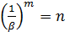⬄ m = 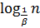
Và tối thiểu số lần: α^{m} .n = 1 ⬄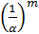 = n ⬄ m = 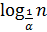.
Khi mà: 1 thì:
T(n) = + m.c.n
= + m.c.n = + m.c.n
Ta có:
Suy ra: T(n) = .
122:

Các số Fibonacci Fn với n ≥ 0 được định nghĩa đệ quy như sau: F0 = 0, F1 = 1, n ≥ 2, Fn = Fn-1 + Fn-2.
Chứng minh bằng quy nạp với mọi n rằng :
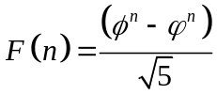, trong đó: 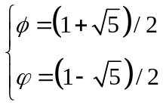
Lời giải:
Với n=1 đúng vì: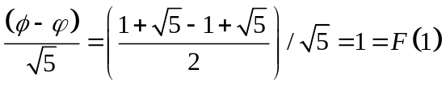
Giả sử biểu thức đúng với n=k,tức là: 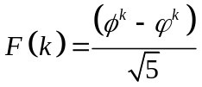
Ta phải chứng minh biểu thức cũng đúng với n= k+1
Tức là chứng minh : 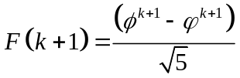
Thật vậy : 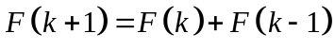 = 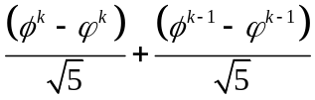

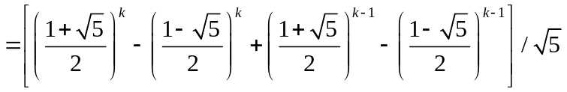

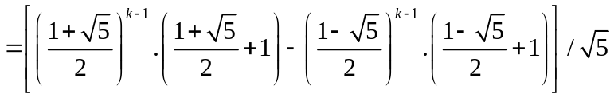

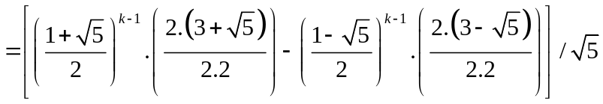
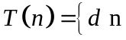
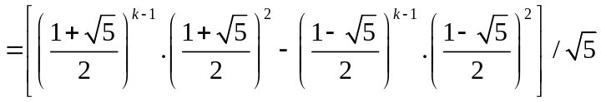
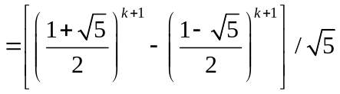
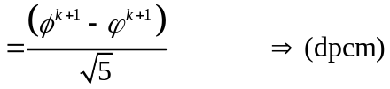

Đánh giá
231 :
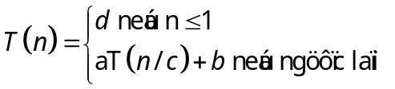
Ta có:
T(n) = aT(n/c) + b
= a[aT(n/c²)+b] + b
= a²T(n/c²) + ab + b
= a²[aT(n/c³) + b] + ab + b
= a³T(n/c³) + a²b + ab + b
= …
= a^{n} T(n/c^{n}) + (a^{n-1} + a^{n-2} +…+ a² + a +1)b
= O(n^{loga})
232:
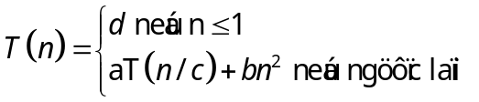

Ta có:
T(n) = aT(n/c) + bn²
= a[aT(n/c²) + b(n/c)²] + bn²
= a²T(n/c²) + ab(n/c)² + bn²
= a²[aT(n/c³) + b(n/c²)²] + ab(n/c)² + bn²
= a³T(n/c³) + a²b(n/c²)² + ab(n/c)² + bn²
= …
= a^{n} T(n/c^{n})+(a^{n-1}(n/c^{n-1})² + a^{n-2}(n/c^{n-2})² +…a(n/c)² + n²)b
= O(n^{loga}) + O(n²) + O(n³)

Bai2:
- Độ phức tạp của thuật toán biễu diễn nhị phân theo số nguyên là O(log n)
- Độ phức tạp của thuật toán phân tích thành thừa số nguyên tố là O(n)
- Độ phức tạp của thuật toán tìm số Fibonaci thứ n la O(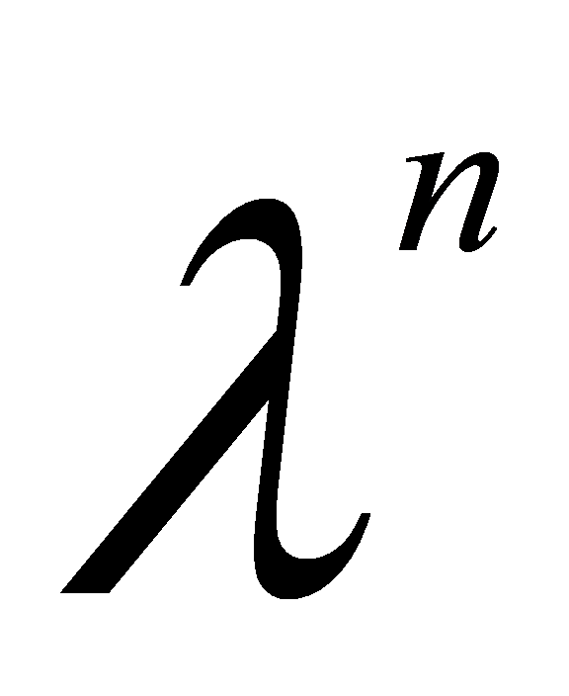) với 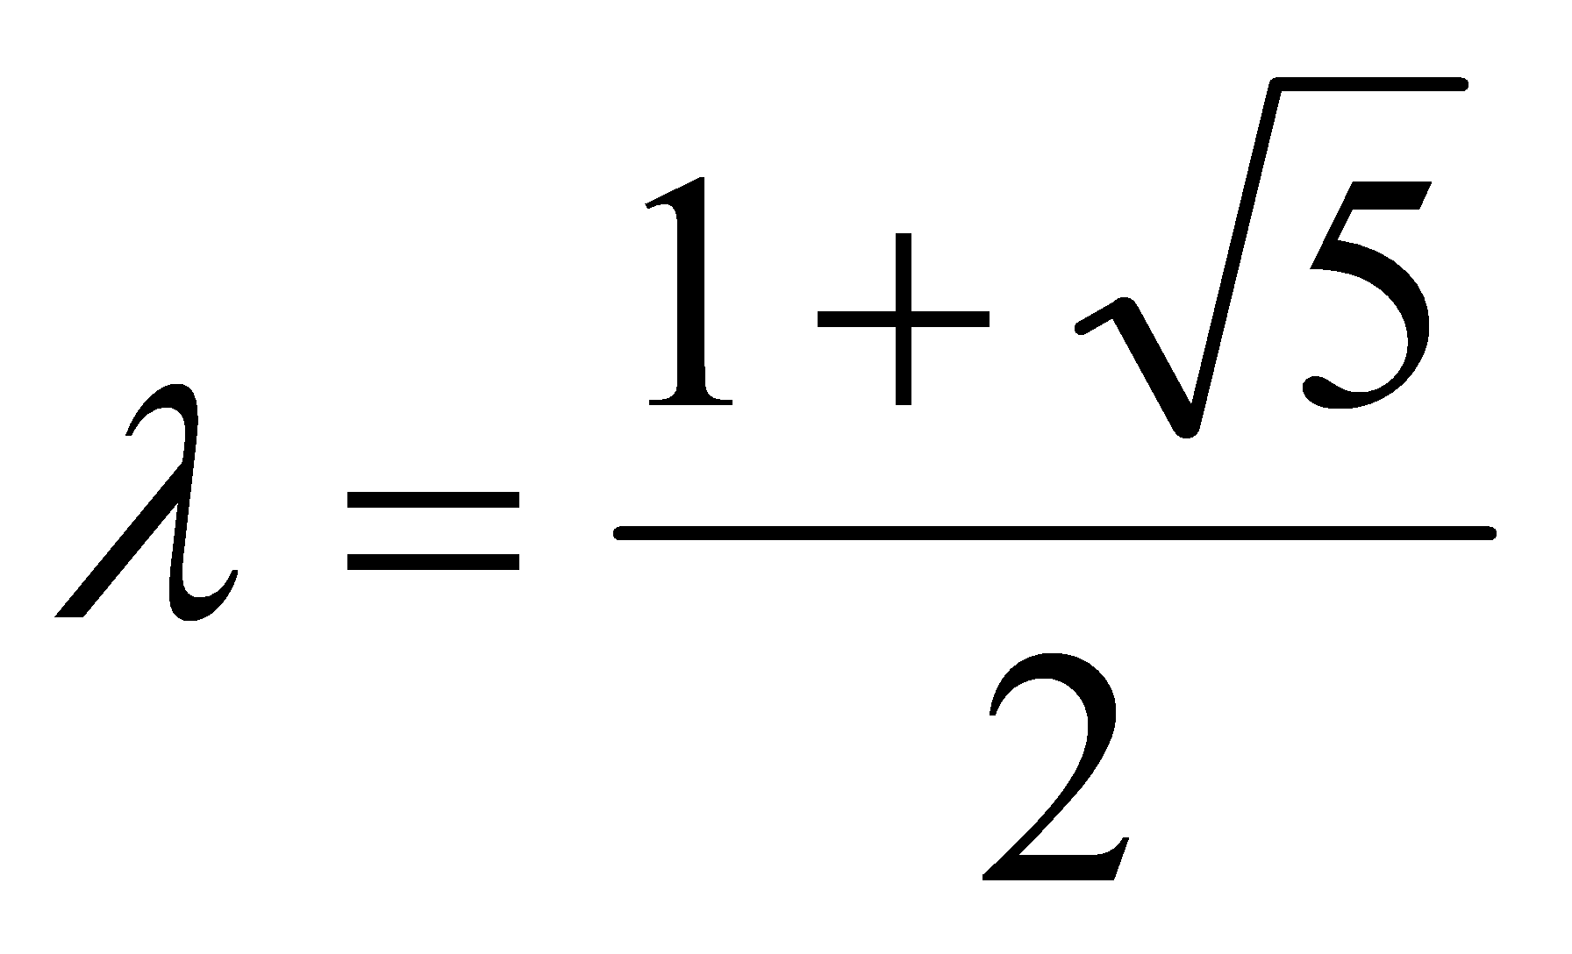
- Độ phức tạp của thuật toán tháp Hà Nội là O(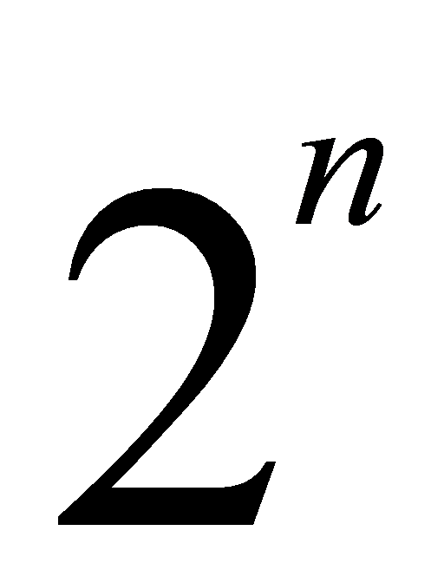)
- Vậy ta có bảng biểu diễn là:
n | Log n
1 | 0 | 1,62 | 2
2 | 1 | 2,62 | 4
4 | 2 | 46,97 | 16
8 | 3 | 2,38*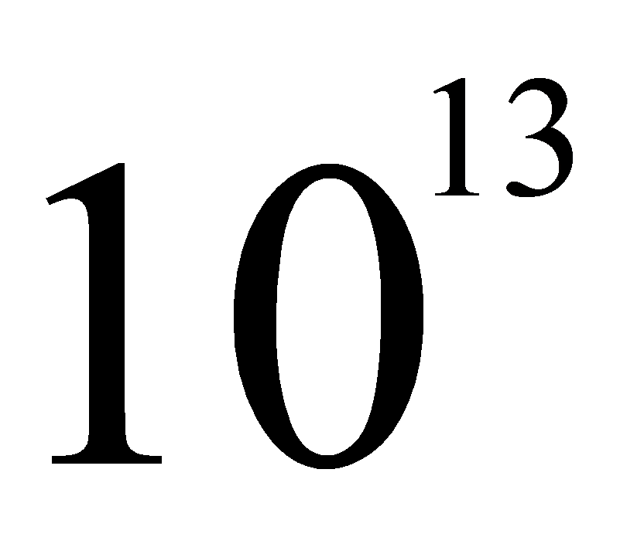 | 256
16 | 4 | Rất lớn | 65 536

Bài 3:
- Độ phức tạp của thuật toán tìm kiếm phần tử trên mảng đã được sắp là O(log n).
- Độ phức tạp của thuật toán tìm Max, Min của dãy số là O(n)
- Độ phức tạp của thuật toán tìm cặp điểm gần nhất trên mặt phẳng là O(nlogn)
- Vậy ta có bảng biểu diễn là:
n | Log n | nlogn
1 | 0 | 0
2 | 1 | 2
4 | 2 | 8
8 | 3 | 24
16 | 4 | 64

Bài 4:
Bài toán phân công công việc: Có n người với n công việc, người thứ i làm việc thứ j với năng suất a[i,j]. Hãy tìm cách phân công xem người nào làm việc nào thì tổng năng suất là lớn nhất.
Phân tích bài toán:
- n người, n công việc.
- Mỗi người làm việc với năng suất khác nhau.
- Tìm cách phân công sao cho tổng năng suất là lớn nhất.
- Input: n người, n công việc.
- Output: Tìm cách phân công tốt nhất.
Phân tích thuật giải:
Duyệt tất cả các cách phân công.Chọn ra cách tốt nhất.
Thiết kế thuật giải:
Ý tưởng: Xét lần lượt từng công nhân. Mỗi công nhân sẽ thử lần lượt với công việc. Các công việc ko bị trùng nhau. Nếu phân chia hết công việc thì xem có tốt hơn cách đang có hay không?Do đó công nhân và công việc được thêm vào với năng suất bằng 0.Để khi phân công cho công việc thì ko ảnh hưởng gì đến kết quả.
Mã giả:
Maxnangsuat=0;
phancong(0,0,0);
phancong(congnhan,congviec,tongnangsuat)
{
Mcongviec[congnhan]=congviec;//đánh dấu công nhân đã nhận việc.
Danhan[congviec]=true;//đánh dấu việc đã có người nhận.
tongnagsuat += nangsuat[congnhan][congviec];//tính tổng năng suất hiện
//thời
if(congnhan == n)// nếu là người cuối cùng nhận việc thì đã hết công việc
{
if(tongnagsuat>maxnangsuat)//cách này tốt hơn
for i=1..n
luu[i]=Mcongviec[i];//lưu lại cách chọn này

}
Else//nếu chưa phải người cuối cùng
{
for i=1..n
if(Danhan[i] == false)//công việc thứ i chưa đc nhận
Danhan(congnhan-1,1,tongnagsuat);//phân cho người tiếp
//theo
}
Danhan[congviec]=false;

}
Đánh giá thời gian: O(n!)

